**БЕЗБЕДНОСТ ПЕШАКА НА ТЕРИТОРИЈИ ГРАДА БОРА**

Пешаци су једна од најрањивијих категорија учесника у саобраћају. Нису увек видљиви возачима, поготово возачима великих камиона и аутобуса, а уколико дође до незгоде са возилима, готово да немају никакве шансе да избегну тешке последице. Зато пешаци морају да буду врло пажљиви и да никада не ризикују у ситуацијама када деле пут са осталим возилима.

У претходних пет година на територији Републике Србије (од 2013. до 2017. године) **погинуло је 742 пешака, док је повређено 14.466 пешака**. Другим речима, у просеку, **сваке недеље погине по три пешака, а сваког дана буде повређено око 8 пешака**. Када се посматра заступљеност различитих учесника у саобраћајним незгодама, **четвртина свих погинулих лица су пешаци и шестина свих повређених су пешаци**. Најугроженија старосна категорија пешака у саобраћају у Србији су старији од 65 година, јер половина свих погинулих пешака је ове старосне категорије.

**https://www.youtube.com/watch?v=q9fms5He5bM**

Иако се сматра да за пешачење није потребна било каква обука, ипак постоје правила којих се треба придржавати да би се избегле ризичне ситуације.

За кретање и прелазак преко улице треба користити тротоаре и пешачке прелазе свуда где постоје. Веома је важно да пешаци обрате пажњу на саобраћајну сигнализацију, као и да буду довољно удаљени од коловоза док се крећу или чекају да пређу улицу. Камиони и аутобуси често приликом скретања праве велики лук и тада једним својим делом могу прећи и преко тротоара. Зато је неопходно да су пешаци увек сконцентрисани и опрезни.

Увек када се налазе у близини моторних возила пешаци морају водити рачуна о тзв. мртвим угловима. То су ситуације у којима возачи нису свесни присуства пешака, јер нису у могућности да их виде.

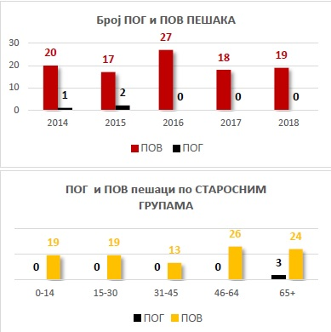

***Графикон 1:*** *Основни показатељи безбедности пешака у саобраћају на територији града Бора у периоду од 2014. до 2018. године*

На територији града Бора у периоду **од 2014. до 2018.** год. **смртно јe страдало 3 пешака**, што чини **19%** погинулих лица у СН (у Србији пешаци чине 25% свих погинулих лица у СН). **Број повређених пешака је 101**, што чини **24%** повређених лица у СН (у Србији пешаци чине 14% свих повређених лица у СН). Највише настрадалих пешака је међу лицима старости 65+ година (**3** лица су смртно страдала, док је њих **24** задобило теже или лакше телесне повреде).

У саобраћају пешаци свакако морају бити најпажљивији приликом преласка улице. Иако очекују да ће возачи зауставити своје возило и да ће пропустити пешаке на пешачком прелазу, може се десити да возачи не уоче пешаке на време или да не буду у стању да се благовремено зауставе.

Судар возила које се креће брзином од **40 km/h** са пешаком еквивалентан **је паду са другог спрата зграде**, судар при брзини од **60 km/h паду са петог спрата зграде**, док при сударној брзини од **80 km/h паду са осмог спрата зграде**.

**https://www.youtube.com/watch?v=wrjozeqc21M**

**При брзини од 30 km/h смртно страда 10% пешака**;

**При брзини од 40 km/h смртно страда 20% пешака**;

**При брзини од 50 km/h смртно страда 40% пешака**;

**При брзини од 60 km/h смртно страда 80% пешака**.

При брзини од 50 km/h, возило у покрету има отприлике исту енергију као 20 испаљених метака. Сваки путник у возилу има отприлике исту енергију као два испаљена метка. То значи да ако аутомобил у коме седи само возач, удари у пешака брзином од 50 km/h, **то је као да је у тог пешака испаљено 22 метака**.

**Савети и препоруке за унапређење безбедности пешака:**

* Крећите се тротаром или другом површином намењеном за кретање пешака, уколико их има дуж пута.
* На путу који нема тротоара или другу површину за кретање пешака, и принуђени сте да се крећете коловозом, крећите се што ближе ивици коловоза (на путу ван насеља уз леву ивицу коловоза).
* Када се крећете коловозом у групи пешака, обавезно се крећите један иза другог, осим када водите са собом дете млађе од седам година. У том случају дете водите тако да буде ближе ивици коловоза.
* Немојте изненада ступати на коловоз.
* Пре ступања на коловоз, добро обратите пажњу на удаљеност и брзину кретања возила које Вам се приближава и претходно се уверите да ступањем на коловоз не угрожавате своју или туђу безбедност.
* Будите опрезни када пут делите са возилима. Увек крените од претпоставке да Вас возач наилазећег возила није уочио (возач може бити уморан, под дејством алкохола, дрога, или једноставно може да има проблема са видом).

**https://www.youtube.com/watch?v=PGhgoTZvZ0c**

* Коловоз и бициклистичку стазу прелазите пажљиво и најкраћим путем.
* Приликом преласка преко коловоза никако не смете да употребљавате мобилни телефон нити да користите слушалице на ушима, односно уређаје који одвлаче пажњу и ометају очи и уши да региструју опасне ситуације у саобраћају.
* Уколико у близини постоји обележен пешачки прелаз, изграђен прелаз или пролаз за пешаке, обавезно се при прелажењу пута крећите тим прелазом.
* Пре ступања на пешачки прелаз обавезно се претходно уверите да можете да пређете на безбедан начин, тако да ступањем на коловоз не угрожавате безбедност саобраћаја.
* Трудите се да кад год је то могуће остварите комуникацију са возачем ''очи у очи'', пре него што ступите на коловоз.
* Трудите се да коловоз прелазите на локацијама где возачи очекују присуство пешака на коловозу. Најчешће су то раскрснице.
* Уколико у близини нема раскрсница и обележених пешачких прелаза, пронађите добро осветљена места где ћете опрезно, без угрожавања безбедности саобраћаја, прећи коловоз.
* Уколико прелазите коловоз испред или иза заустављеног возила на коловозу (путнички аутомобил, а посебно возила већих габарита - аутобус или камион), имајте у виду да Вас возач наилазећег возила можда неће уочити од заустављеног возила. Ова препорука се посебно односи на зоне аутобуских стајалишта и на децу пешаке, односно пешаке нижег раста.
* Не смете се кретати по коловозу аутопута или мотопута.
* Будите видљиви. Уколико се крећете путем у ноћним условима, носите светлу одећу и на себи обавезно имајте ретрорефлектујуће материјале или носите укључену лампу (ово се посебно односи на путеве ван насеља).

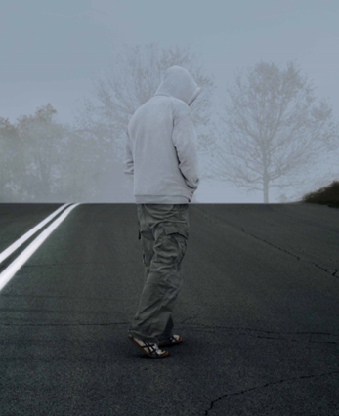

* Када прелазите коловоз на зелено светло семафора, прелазите пажљиво, посебно обратите пажњу на возила која у раскрсницу улазе из бочних праваца и скрећу у раскрсници.
* Избегавајте да се крећете у саобраћају када сте под дејством алкохола и дрога, јер ометају Вашу пажњу, процену и координацију.
* Уколико сте старији од 65 година, редовно контролишите своје здравствено стање и имајте у виду да су Ваше психомоторне способности ослабљене. Бирајте погодне локације за безбедан прелазак коловоза (семафоризовани пешачки прелази, добро осветљене локације, уски коловози или коловози са разделним острвима где можете безбедно застати и пажљиво проценити ситуацију у саобраћају и сл.).

**Савети и препоруке за возаче:**

Као возачи смо дужни да обратимо пажњу на пешаке који се налазе на коловозу или ступају на коловоз или исказују намеру да ће ступити на коловоз. И када возилом прилазимо пешачком прелазу да своју брзину прилагодимо тако да у свакој ситуацији коју видимо или предвидимо можемо да безбедно зауставимо своје возило испред пешачког прелаза. Такође, на делу пута на коме се крећу деца, и на коме постоје саобраћајни знаци о учешћу деце у саобраћају да возимо за нарочитом опрезношћу, тако да можемо благовремено да зауставимо своје возило.

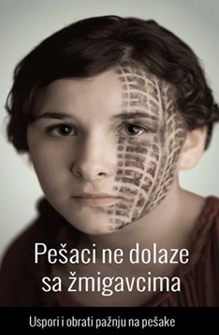

* Понекад је веома тешко уочити пешака на коловозу. Посебно водите рачуна о пешацима у ноћним условима, у време сумрака и лоших временских услова (киша, магла, поледица, пут се пружа у кривини и сл.).
* Возите пажљиво у зони пешачких прелаза, некада пешаци изненада ступе на коловоз у близини пешачког прелаза, не обраћајаући пажњу на наилазећа возила.
* Често друга заустављена возила, могу ометати правовремено уочавање пешака који је започео прелазак коловоза.
* Поштујте ограничења брзине. Успорите у зонама повећане коцентрације пешака (центар насеља и објекти атракције, зоне школа, старачки домови, хипермаркети, домови здравља и сл.).
* Немојте никада возити под дејством алкохола и/или дрога.
* Избегавајте да возите када сте уморни и раздражљиви.
* Посебну пажњу обратите када су деца и старија лица на коловозу и у близини ивице коловоза.
* Када скрећете у раскрсници обратите пажњу на пешаке и пропустите их да пређу преко коловоза.
* По могућству, управљајте возилима која су посебно технички опремљена и пројектована да у случају саобраћајних незгода са пешацима последице судара буду што мање.

У будућности суочаваћемо се са чињеницом да ће човек увек правити грешке у саобраћају. Зато је потребно пројектовати систем који ће грешке исправљати. Успех у безбедности саобраћаја ће зависити од тога колико ће друштво бити спремно да прошири круг одговорних за саобраћајне незгоде.

Игор Велић, мастер инж. саобраћаја

Литература

1. АБС, Прегледни извештај, Безбедност пешака у саобраћају, Агенција за безбедност саобраћаја Р. Србије, октобар 2018. год.
2. Извештај о основним показатељима стања безбедности саобраћаја у периоду од 2014. до 2018. године за град Бор, Агенција за безбедност саобраћаја Р. Србије
3. Закон о безбедности саобраћаја на путевима (Службени гласник РС", бр. 41 од 2. јуна 2009, 53 од 29. јула 2010, 101 од 30. децембра 2011, 32 од 8. априла 2013 - УС, 55 од 23. маја 2014, 96 од 26. новембра 2015 - др. закон, 9 од 5. фебруара 2016 - УС, 24 од 26. марта 2018.)
4. Приручник за лиценцирање кадрова у процесу оспособљавања кандидата за возаче, Агенција за безбедност саобраћаја,Београд 2012. године.